VERSION 1, 8 DE SEPTIEMBRE 2023

**DISEÑO UML**

* **ACTORES:**
* **Administrador**
* **Operadores**
* **Usuario**
* **CASO DE USO**

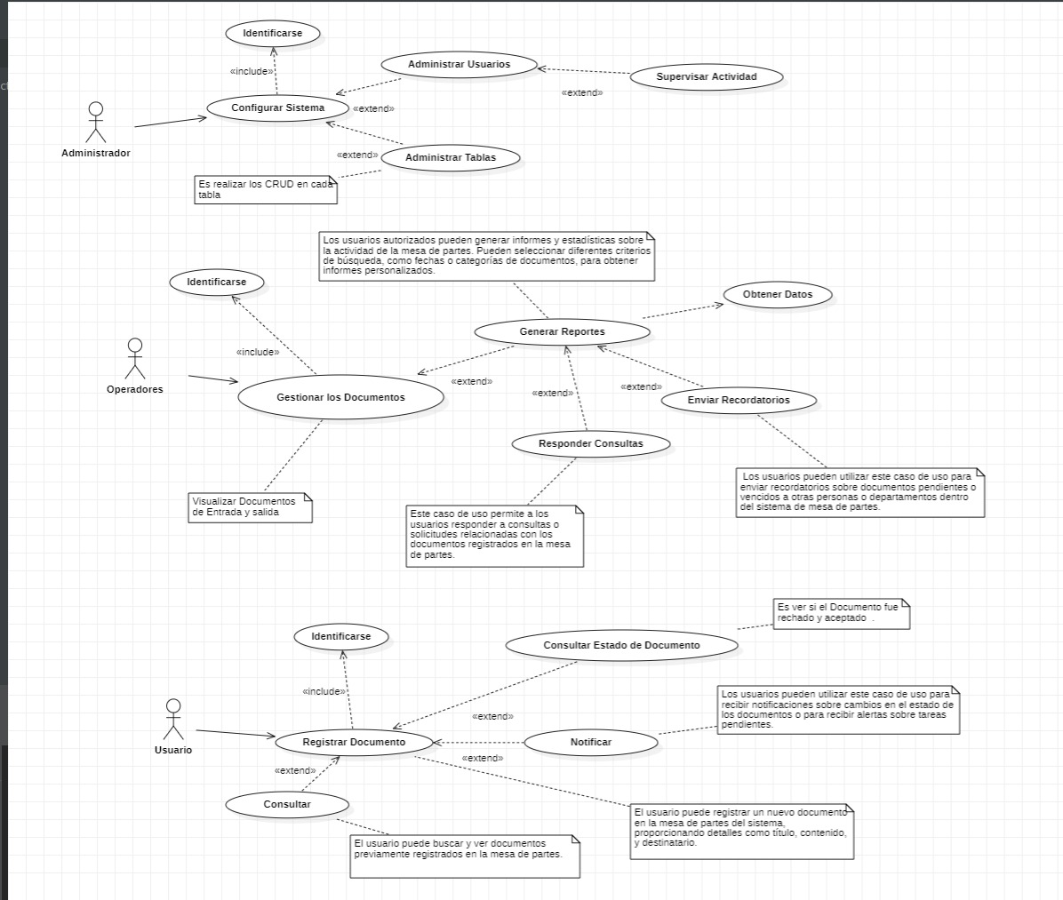

VERSION 1, 8 DE SEPTIEMBRE 2023

* DISEÑO WEB BASICO, SIN PLANTILLA.
* CON 7 CLASES

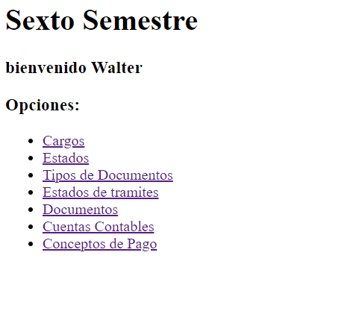

VERSION 1, 8 DE SEPTIEMBRE 2023

**CLASE CARGO**

* NINGUN ERROR EN ESTA CLASE.
* TODAS LAS FUNCIONES CUMPLEN LO ESTABLECIDO. (CRUD)
* SE AGREGO ESTILOS BOOSTRAP A CADA FUNCION.

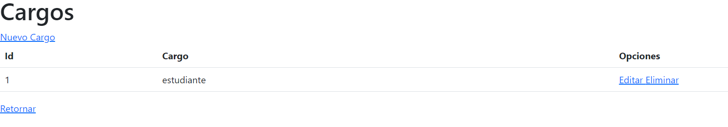

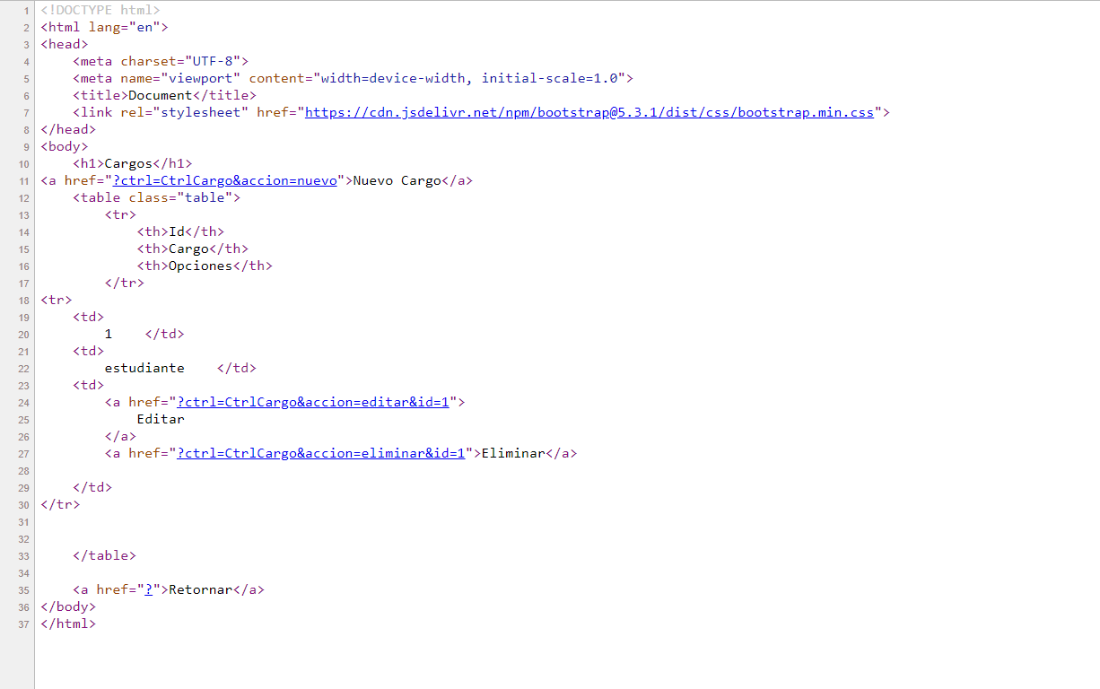

VERSION 1, 8 DE SEPTIEMBRE 2023

**CLASE ESTADOS**

* NINGUN ERROR EN ESTA CLASE.
* TODAS LAS FUNCIONES CUMPLEN LO ESTABLECIDO. (CRUD)
* SE AGREGO ESTILOS BOOSTRAP A CADA FUNCION.

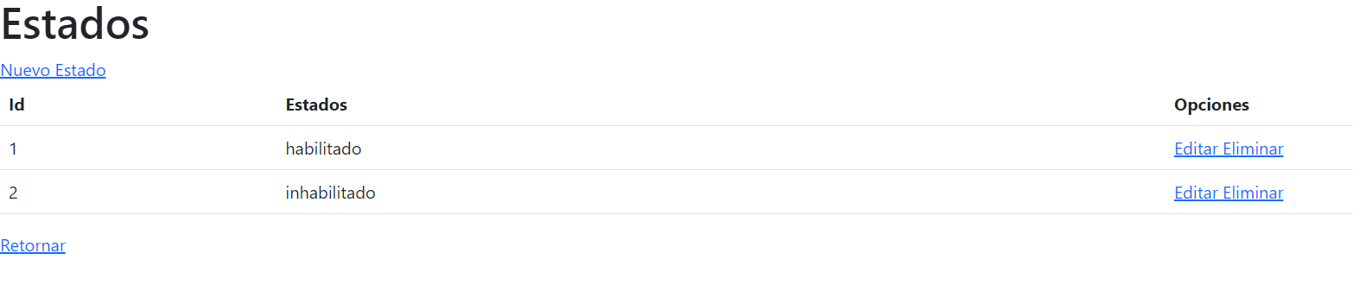

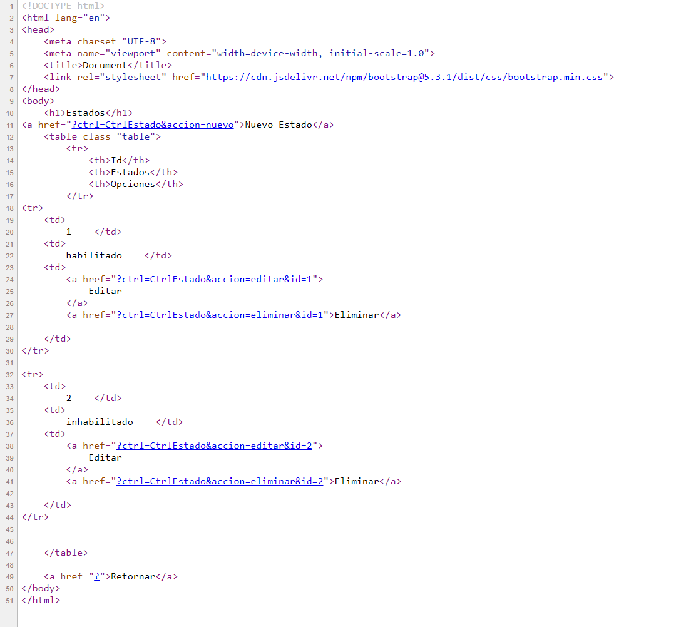

VERSION 1, 8 DE SEPTIEMBRE 2023

**CLASE TIPOS DE DOCUMENTOS**

* NINGUN ERROR EN ESTA CLASE
* TODAS LAS FUNCIONES CUMPLEN LO ESTABLECIDO. (CRUD)
* SE AGREGO ESTILOS BOOSTRAP A CADA FUNCION.

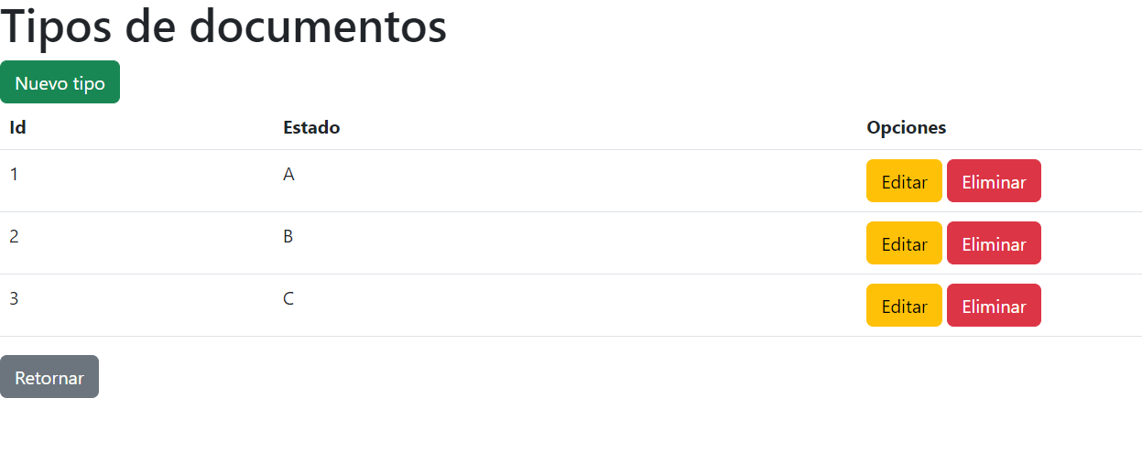

VERSION 1, 8 DE SEPTIEMBRE 2023

**CLASE TIPOS DE DOCUMENTOS**

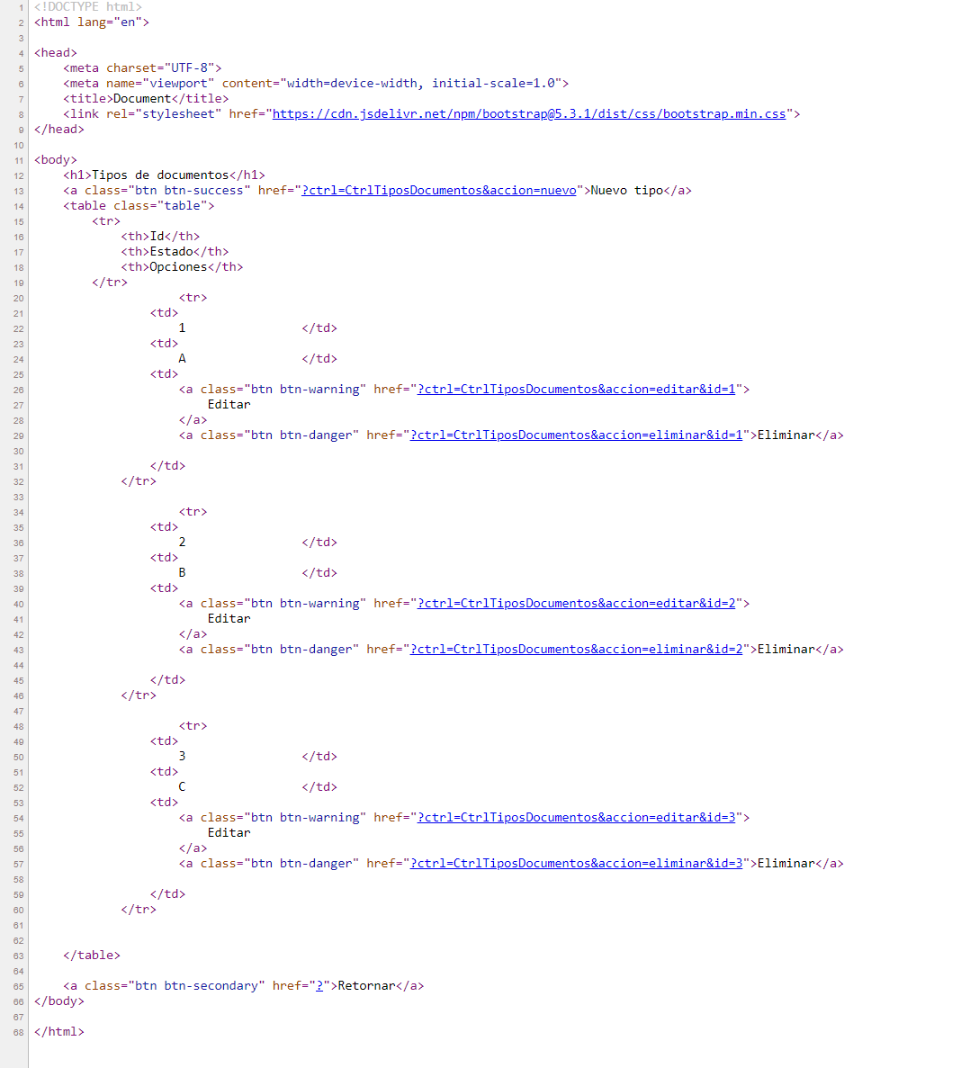

VERSION 1, 8 DE SEPTIEMBRE 2023

**CLASE ESTADO DE TRAMITES**

* NINGUN ERROR EN ESTA CLASE
* TODAS LAS FUNCIONES CUMPLEN LO ESTABLECIDO. (CRUD)
* SE AGREGO ESTILOS BOOSTRAP A CADA FUNCION.

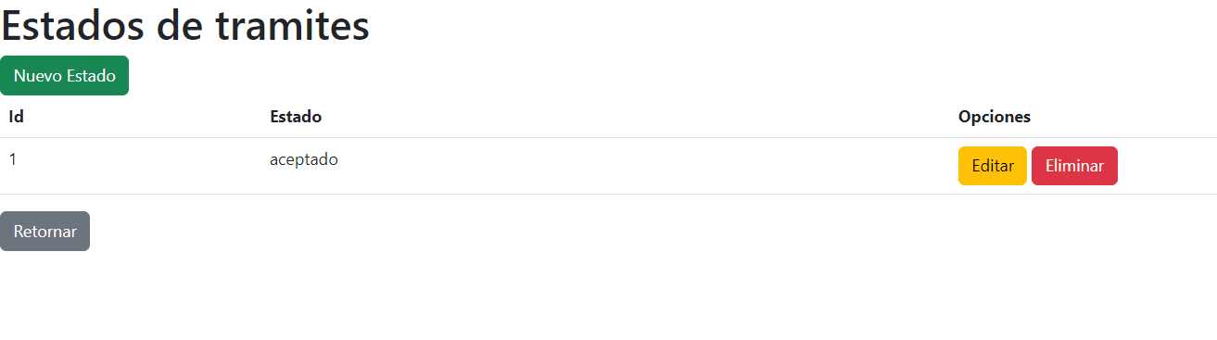

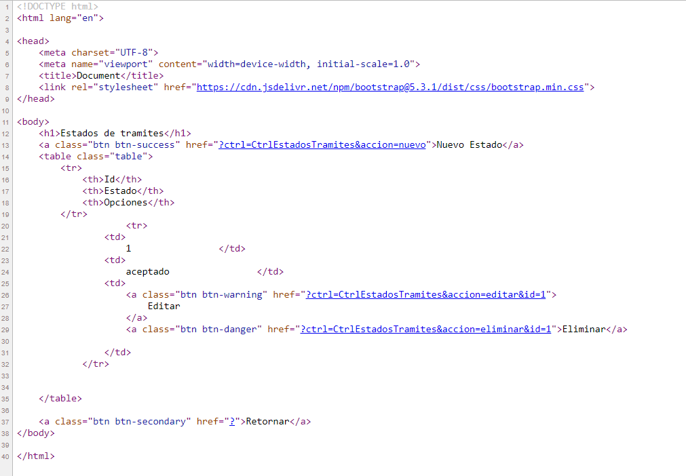

VERSION 1, 8 DE SEPTIEMBRE 2023

**CLASE DOCUMENTOS**

* ERROR EN ESTA CLASE
* TODAS LAS FUNCIONES NO CUMPLEN LO ESTABLECIDO. (CRUD)
* SE AGREGO ESTILOS BOOSTRAP A CADA FUNCION.

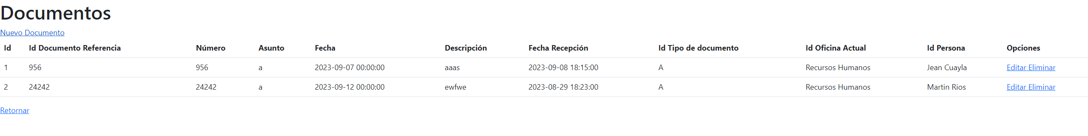

ERROR EN LA FUNCION EDITAR, NO SE GUARDA LOS CAMBIOS Y SALE ERROR:

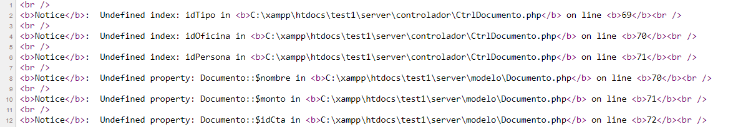

ERROR EN LA FUNCION ELIMINAR, NO ELIMINA.



VERSION 4, 20 DE SEPTIEMBRE

**CLASE OFICINA**

* ERROR EN EL CTRL OFICINA
* 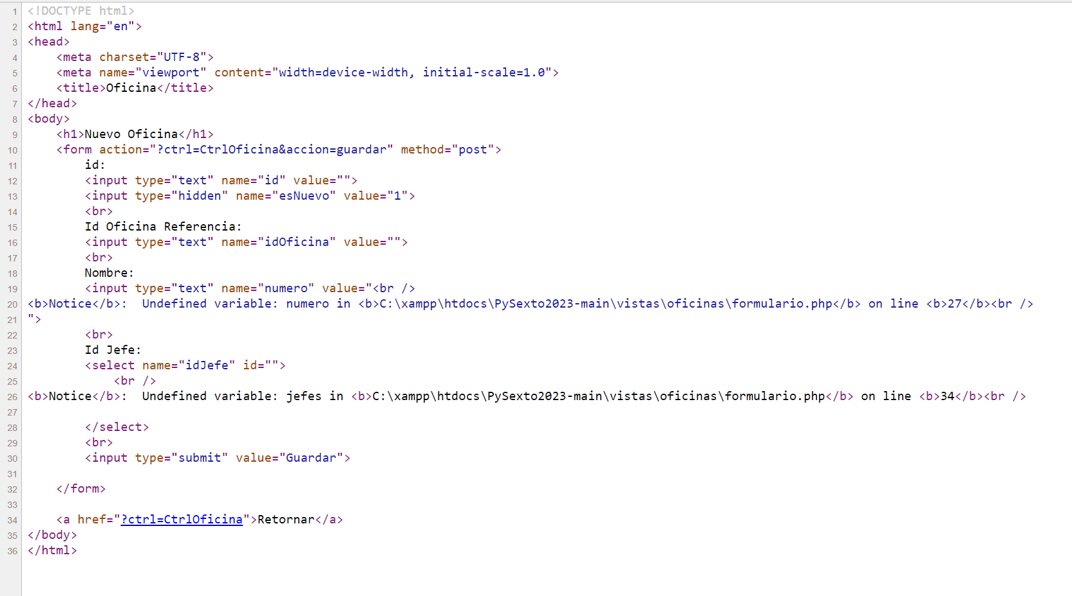EN LA FUNCION: public function nuevo()

